Скафандр «СОКОЛ КВ-2»

[[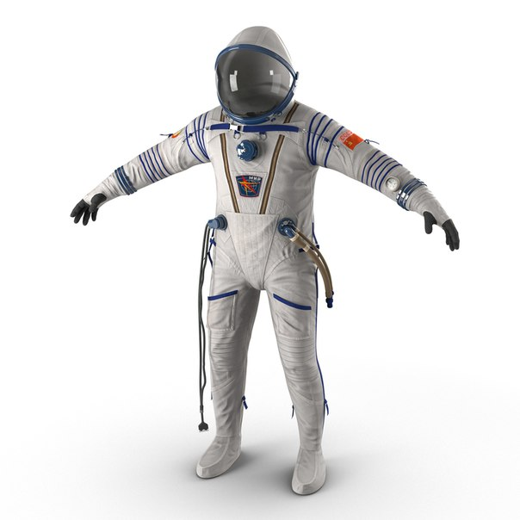](http://kosmoturizm.ru/wp-content/uploads/2017/02/FoYNSZDsEXg.jpg)](http://kosmoturizm.ru/wp-content/uploads/2017/02/FoYNSZDsEXg.jpg)

Предназначен для обеспечения жизнедеятельности и работоспособности членов экипажа космического корабля в случае разгерметизации возвращаемого (спускаемого) аппарата на наиболее опасных участках полета: выведение, стыковка, расстыковка и спуск.

Скафандр «Сокол КВ-2» мягкого типа. Он представляет собой многослойный комбинезон со встроенным мягким шлемом и мягкой обувью и съемными перчатками. Скафандр закроен с расчетом на положение летчика “сидя”, что обеспечивает удобную позу в кресле.

Оболочка скафандра состоит из силовой (наружной) и герметичной (внутренней) оболочек.

Герметичная оболочка скафандра изготовляется из прорезиненного капрона и прорезиненного трикотажа.

Герметичная оболочка прикреплена к силовой с помощью клея.

Внутри, на гермооболочке прикреплены эластичные трубопроводы системы вентиляции и подачи кислорода (газовой смеси). Вентилирующий воздух поступает к ногам, в рукава, и в шлем. Кислород (газовая смесь) поступает только в шлем. Вентилирующий воздух и кислород поступает внутрь скафандра через групповой ввод шлангов.

Наддув скафандра, дыхание и частичное охлаждение летчика в разгерметизированном объекте обеспечивается за счет подачи в шлем кислорода (или газовой смеси содержащей 40% кислорода и 60% азота).

Допускается пребывание в скафандре при отсутствии вентиляции: с открытым гермошлемом и снятыми перчатками до I ч (при давлении в объекте 760+/-40 мм рт.ст. и температуре +25°С) с закрытым гермошлемом, надетыми перчатками и открытом регуляторе давления – до 15 мин.

Скафандры выпускаются нескольких размеров для людей ростом от 161 до 182 см и обхватом груди от 96 до 108 см (размеры 48-54) с учетом дополнительной индивидуальной подгонки.

Цена на e-bay оригинального скафандра: $40 000.